Бездітко О. М.

КОДУВАННЯ ЕКСТРЕМАЛЬНИХ ЧИСЕЛ В
СУЧАСНИХ КОМП’ЮТЕРНИХ СИСТЕМАХ

ПОСІБНИК З НАВЧАЛЬНОЇ ДИСЦИПЛІНИ

КОМП’ЮТЕРНІ СИСТЕМИ

ХАРКІВ

ЗМІСТ

Передмова……………………………………………………………………..3
1 Обчислення екстремальних значень змінної типу Real мовного
середовища програмування Pascal………………………………………4
2 Визначення екстремальних виключень для змінної типу Single
арифметичного процесора…………............................................................12
3 Екстремальні величини та виключення для змінної типу Double
співпроцесора………...…………...................................................................21
4 Діапазон представлення змінної типу Extended в сучасних
комп’ютерних системах….…………………………………………..........27
5 Зв'язок між змінними формату представлення інформації з
плаваючою комою в числовому процесорі родини Pentium……..…39
6 Використання типів змінних в мовних середовищах при
комп’ютерній обробці змішаних чисел……………………...………....51
7 Мультимедійні програмні додатки зі змінними потокової технології
ХММ розширення сучасного процесора……….…………….………….68
Висновки…………………………………………………………….……...113
Список літератури…………………………………………………………115
Додаток……………………………………………………………..............116

ПЕРЕДМОВА

Обумовленість текучих в комп’ютері інформаційно логічних процесів обґрунтована гнучкістю програмного забезпечення, великою концентрацією багатофункційного апаратного обладнання в мікропроцесорних пристроях та зростаючим ускладненням і звершенням виробництва комп’ютерних систем. Не дивлячи на підходи вивчення складних систем комп’ютерного обладнання і програмного забезпечення до них, завжди актуальним є питання висвітлення кодування інформації, яка зберігається в комірках пам’яті або присутня в регістрах головного процесора та інших пристроях комп’ютерної системи. Складність форматів команд головного процесора, які також відносяться до керуючої інформації, обумовлена великим числом способів адресування процесором до фізичної пам’яті та портів. Кодування так званих дескрипторів пов’язане зі складними кодами дескрипторних форматів. І, нарешті, сама інформація про обчислювальні дані величини в сучасному комп’ютері кодується згідно зі світовим стандартом незвично складно. Особливо це торкається потокового мультимедійного розширення, яке приховано присутнє в кожному сучасному головному процесорі комп’ютера.
Останнє питання вперше суттєво висвітлено за рахунок оригінальних математичних обчислень та виконання спроектованих автором нестандартних програм, результати обчислень яких повністю підтверджують теоретичні розрахунки В монографії зачеплені змінні даних в форм аті з плаваючою точкою для арифметичного процесора та програмного середовища Pascal. Погодження в кодуванні формату SPFP (Single Precession Floating Point) відноситься до кодування даних в мультимедійному ММХ розширенню потокового обчислення в сучасній комп’ютерній системі, але основа цього кодування покладена в змінну типу Single арифметичного процесора. Усе це та багато подібного висвітлено тут в передбаченні самостійного вивчення індивидумом. Думаю, що уважний та зібрано вихований читач знайде для себе дуже багато потрібного матеріалу. Пакет програмного забезпечення, натхненно створений та щиро поданий читачу автором, допоможе навчаючому розв’язати для себе багато невизначених до цього питань. 1 1 Обчислення екстремальних значень змінної типу Real мовного середовища програмування Pascal

Головний мікропроцесор процесорного ядра будь-якого обчислювача здатний програмно обробляти цілочисельні значення знакового і без знакового природні числа. Такий спосіб зображення отримав назву формату представлення чисел з фіксованою точкою. Пряма залежність діапазону чисел, що представляються, від розрядності арифметичного ядра і неможливість зображення дробової частини обмежує потужність комп'ютерної системи в плані обширного круга вирішуваних задач. Особливістю представлення чисел з плаваючою крапкою є зображення змінних із спектру широкого діапазону в розрядній сітці фіксованої довжини.
Для представлення в пам'яті комп'ютера змінної типа Real середовища високорівневого програмування Pascal потрібен ланцюг з шести байтів. Адресою змінної є адреса байту характеристики, потім зберігається мантиса числа з прихованим знаковим розрядом у вигляді ланцюгу з п’яти байтів.

S
Mantissa
Exponent
47 46 8 7 0

E₇ ... E₀

M₃₂ ... M₃₉
M₂₄ ... M₃₁
M₁₆ ... M₂₃
M₈ ... M₁₅
M₁ ... M₇
S
Addr + 0

Addr + 1

Addr + 2

Addr + 3

Addr + 4

Addr + 5

X = (-1)^{S}* (0,1M₁ M₂ … M₃₉) * 2 ^{E-128}

Hidden Bit

Sign Bit

Малюнок 1.1 - Формат представлення змінної Real програмного середовища Pascal

У розрядній сітці комп'ютера числа представляються в нормалізованій формі. Умовою нормалізованого числа є вираз

½ <= | М | < 1.

Мантиса числа М є дріб менший одиниці, а справа коми слідує одиниця, після якої можуть бути свавільні значення.
Як видно, в сітці відсутній старший біт мантиси М₀, який, до речі, завжди рівний одиниці. Це так званий (Hidden Bit) прихований біт, на місці якого в сітці знаходиться біт S знаку числа.
Характеристика Е числа є порядком Р, зміщеним у бік позитивних чисел на плюс 128

Е = Р + 128.

Така плутанина пов'язана із зверненням негативних порядків в цілочисельні без знакові характеристики, що кінець кінцем значно спрощує програмну обробку порядків чисел. Спочатку Pascal середовищем закладено, що порядок може бути рівний
-127< = P < = 127.

Тоді характеристика числа автоматично визначається з ряду

Е = 1, 2 .., 255.

Для числа з характеристикою Е = 0 порядок Р рівний плюс-мінус 128, що є критичною ситуацією виникнення переповнювання-антипереповнювання (Overflow- Underflow) розрядної сітки процесора.
Точність в десятковому виміру (N розрядів, які ми бачимо) визначається розрядністю мантиси в сорок біт

2⁴⁰=10^{N};
N = 40 * Lg 2 =
= 40 * 0,30102999566398119521373889472449= =12,04119982655924780854955578898 = 12.

Це означає представлення чисел, які виводяться на екран, від міліардих доль до одиниць міліардів.
Для проведення програмних арифметичних обчислень над числами у форматі з плаваючою точкою необхідно знати критичні екстремальні значення представляємих чисел. Усі розрахунки виконуються, виходячи з визначення мінімального та максимального чисел.
Число буде максимальним, якщо його нормалізована мантиса та порядок максимальні

|X_{MAX}| = (1 – 2⁻⁴⁰ )*2¹²⁷ =2¹²⁷ – 2⁸⁷ .

Величина δ = 2⁸⁷ є найменшою часткою числа, збільшення на яку приводить до першого переповнення розрядної сітки. Умовою ознаки переповнення сітки є вираз
|X_{MAX}| + δ = 2¹²⁷ .

Обчислення цього числа в середовищі комп’ютерного калькулятора не складне і полягає у визначенні точної мантиси, розрядність якої складає дванадцять плюс один допоміжний біт

Lg (|X_{MAX}| + δ) = 127* 0,30102999566398119521373889472449 = =38,230809449325611792144839630011;
(|X_{MAX}| + δ) = 1038,230809449325611792144839630011= =10³⁸*100,230809449325611792144839630011= =1,7014118346046923173168730371604*10³⁸ =1,701411834605*10³⁸.

Визначення похибки δ = 2⁸⁷ за рахунок використання функції логарифму не складає труднощів

Lg δ = 87 * Lg 2 = 87 * 0,30102999566398119521373889472449 =
= 26,189609622766363983595283841031 ;
δ = 1026,189609622766363983595283841031 =100,189609622766363983595283841031 *10²⁶ =
=1,5474250491067253436239052800004*10²⁶ =0,000000000001*10³⁸ .

Екстремальний максимум дорівнює різниці

|X_{MAX}| = 1,701411834605*10³⁸ - δ =
=1,701411834605*10³⁸ - 0,000000000001*10³⁸ = 1,701411834604*10³⁸ .

Екстремальний мінімум в тринадцяти розрядній сітці мантиси обчислюється, виходячи з міркувань взяття мінімальних мантиси та порядку числа

|X_{MIN}| = 2⁻¹ * 2⁻¹²⁷ = 2⁻¹²⁸ ;
Lg |X_{MIN}| = -128 *Lg 2= -128 Lg 2=
= -128 *0,30102999566398119521373889472449 =
=-38,531839444989592987358578524735;
|X_{MIN}| = 10-0,531839444989592987358578524735 *10⁻³⁸ =
=0,29387358770557187699218413430563*10⁻³⁸=
= 2,938735877055*10⁻³⁹.

Величина найменшої похибки β = 2⁻⁴⁰ * 2⁻¹²⁷ = 2⁻¹⁶⁷ мінімального числа обчислюється не складно
Lg β = -167 * Lg 2= -167 * 0,30102999566398119521373889472449 =
= -50,272009275884859600694395418908;
β = 10⁻⁵⁰ * 10-0,272009275884859600694395418908 = =0,53455294201843912922810729353164* 10⁻⁵⁰ = 0,000000000005 * 10⁻³⁹
Умовою ознаки першого антипереповнення є математичний вираз

|X_{MIN}| - β = 2,938735877055*10⁻³⁹ - 0,000000000005 * 10⁻³⁹ =
= 2,938735877051 *10⁻³⁹ .

Діапазон представлення змінної типу Real визначається, виходячи з попередніх обчислень

2,938735877055*10⁻³⁹ < = |X| <= 1,701411834604*10³⁸ ;
-0,000000000005* 10⁻³⁹ = β |α| δ =+ 0,000000000001*10³⁸ ;
2,938735877050*10⁻³⁹ = |X_{EXC}| = 1,701411834605*10³⁸.

1,701411834604*10 ³⁸
-1,701411834604*10 ³⁸
- 2,938735877055*10⁻³⁹
+ 2,938735877055*10⁻³⁹
8
8
-
Overflow
Underflow
Zero
Negative information

Positive information

± 0,000000000005*10⁻³⁹
- 0,000000000001*10 ³⁸
+ 0,000000000001*10 ³⁸
Minimum

Maximum

Extreme
positive

Extreme
negative

Minimum

Maximum

Discrete for minimum

Discrete for maximum

Малюнок 1.2 - Діапазон представлення змінної Real програмного середовища Pascal

З метою вивчення способу представлення в пам’яті змінної типу Real автором викладачем цього утворення була розроблена та відлагоджена програма, текст якої показано унизу.

Програма 1.1
uses crt;
TYPE A=array [0..5] of Byte;
var
q:char;
n,i:Byte;
x:Real;
y:A;
Procedure WrBy (Var B:Byte);
Var
m:Byte;
Begin
m:=128;
Repeat
If B and m = 0 then Write ('0') else Write( '1');
m:=m div 2
Until m=0;
End;
Begin
ClrScr; n:=4;
Writeln (' STATEMENT TYPE REAL COMPUTER');
Writeln (' START TESTING DATA PRESENT');
Writeln;
Repeat
Writeln;
Writeln;
Writeln (' Range [2.938735877055E-39 =< |X| <= 1.701411834604E+38]');
Writeln('Range [0.000000000005E-39;| 0.000000000001E+38]');
Writeln ('Range 2.938735877050E-39 => |X| >= 1.701411834605E+38]');
Write (' Input data Real X=');
Readln (x);
Writeln (' X=',x,';');
Writeln(' FORMAT DATA INTERNAL PRESENT');
Writeln (' Exponent.S-----------------Fraction------------------');
Write (' X=');
Move (x,y,6);
WrBy (y[0]); Write ('.');
For i:=5 downto 1 do
Begin
WrBy (y[i]);
Write (' ')
End;
Writeln;
dec(n)
Until n=0;
Writeln;
Writeln (' STOP TESTING DATA PRESENT');
Readln
End.

Змінна в пам’яті займає шість комірок, тому кожен із байтів, які виводяться на екран монітору, трактуються відповідно формату. Результат роботи програми для чотирьох випадків показано на нижньому малюнку у вигляді екрану користувача. Процедура WrBy (y[і]) забезпечує видачу в двійковому коді, що дозволяє побачити усі складові формату – характеристику, нормалізовану мантису, знак числа та прихований біт.

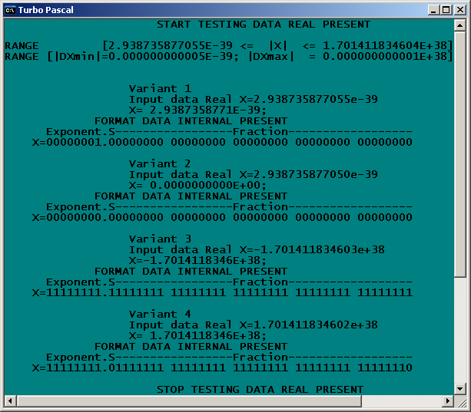
Малюнок 1.3 – Результат представлення в комп’ютері змінної типу Real

Як видно, практична реалізація створення екстремальних значень та виключень переповнення і антипереповнення при зображенні числа в пам’яті комп’ютера, дають можливість бачення складностів в кодуванні реальних чисел. При введенні числа, яке менше ніж мінімальне програмно автоматично формується так званий машинний нуль, який в комп’ютері співпадає з істинним нулем. Перехід униз через мінімальний екстремум також викликає приховане системне переривання з метою формування нуля.
Думаю, що таке погодження, яке було допущене розробниками програмного забезпечення мов програмування – колективом високоінтелектуальних людей – помилкове тому, що при обчисленнях сформований ноль ( а він не ноль - допущення автора) негативно скажеться на очікуємий кінцевий результат.
2 Визначення екстремальних виключень для змінної типу Single арифметичного процесора

Співпроцесор, як втім і мультимедійне розширення головного процесора, мають два цікавих системних регістра CWR (Control Word Register), SWR (State Word Register). Перший зберігає маску виключень, другий акумулює прапори виключень. При кодуванні змінної та запису її в пам’ять можуть виникати виключення OE (Overflow Exception) і UE (Underflow Exception), пов’язані з переповненням та антипереповненням. Тому в регістрі стану SWR відповідні прапори OE, UE виставляються при умові маскування в регістрі керування CWR шляхом запису одиниць в керуючі прапори OМ, UМ.
Точність обчислень визначається розрядністю мантиси, яка дорівнює двадцять чотири біта. Для десяткового обчислення точності, а відповідно і розрядності бачених вагових розрядів, можна скласти рівняння та визначити розрядність n в десятковому обчисленні

10^{n} =2²⁴ , n = 24*Lg2 = 7,2247198959355486851297334733878 = 7.

Величина розрядності n = 7 дає можливість бачити числа ромірністтю від міліонних доль до одиниць міліонів.
Програмне тестування збереженого коду змінної Single в пам’яті комп’ютера представляється досить простим алгоритмом. Змінна є ланцюг із чотирьох байтів, поєднуючи характеристику, мантису і знак числа. Тому не складно кожен із байтів розпакувати в двійковий код та вивести на екран монітора тридцяти двома розрядами. Зображений унизу детальний алгоритм передбачає чотирьох разове зациклення читання чотирьох чисел числа Х і передачу його на екран монітора. Процедура Bin (B) викликається чотирижди з метою виводу на екран усіх чотирьох байтів числа. Параметр Р в алгоритмі виконує функцію програмного лічильника. Регістри мікропроцесора AX, DX зберігають байти змінної, а регістр BX є адресним покажчиком асемблерної вставки.

Р := 0
(P) = 4
Single (P)
BX:=Addr(Х);
AX:=M[BX];
DX:=M[BX+2];
B3:=AL;
B2:=AH;
B1:=DL;
B0:=DH

BIN (B0)
BIN (B1)
BIN (B0)
BIN (B3)
P := (P) +1
M := 128
M&b=1
Bin (B)
Write (1)

Write (0)
M := M div 2
(M)=0
Ret
End
1
0
1
0
0
1
Малюнок 2 – Тестування представлення в комп’ютері змінної типу Single
Read (X)

Програма 2.1
Uses Crt;
var
x,b0,b1,b2,b3:Byte;
q:word;
r,p:Single;
procedure Hex(b:byte);
var m,n:Byte;
begin
m:=b mod 16; n:=b div 16;
If n<10 then write(Chr(n+$30)) else write(Chr(n-10+$41));
If m<10 then write(Chr(m+$30)) else write(Chr(m-10+$41));
Write(' ')
end;
procedure Sing_Hex;
label cor1,cor2;
begin
x:=0;
While x <> 2 do
Begin
Writeln;
write(' @:',x+1,'. Input of number Single X='); Readln(p);
Writeln (' Present decimal Single X=',p);
Writeln (' Present binary code Single');
write(' X = ');
asm
finit
fld r
fmul p
fst p
fstsw q
lea bx,p
mov ax,[bx]
mov dx,2[bx]
mov b3,al
mov b2,ah
mov b1,dl
mov b0,dh
end;
Hex(b0);Hex(b1);Hex(b2);Hex(b3);
Writeln(' h');
If q and 8 <> 0 then Begin Writeln(' Exception Overflow');
goto cor1 end;
If q and 16 <> 0 then Begin Writeln(' Exception Underflow');
goto cor1 end;
Writeln(' Exception Absents');
cor1: inc(x); Writeln end;
end;
begin ClrScr;
Writeln (' Study testing presents type SINGLE microprocessors РENTIUM');
Writeln (' Presenrt range type data');
Writeln (' Minimum [1.1754943E-38 .. 3.4028234E+38] Maximum ');
Writeln (' Underflow [-0.0000001E-38] [+0.0000002E+38] Overflow ');
Writeln (' Exception Exception');
Writeln;
r:=10;
Sing_Hex;
r:=0.1;
Sing_Hex;
Writeln (' Stop tresting present data to processor PENTIUM');
Readln
end.
Програма удосконалена авторм по ходу підготовки цього наукового утворення з метою більш компактного виводу на екран шістьнадятирічним кодом. Асемблерна вставка передбачає використання співпроцесора для множення змінних Single, що дає змогу бачити граничні межі екстремальних виключень, які пов’язані з переповненням та антипереповненням.

S
Exponent
. Fraction
31 30 23 22 0
X =(-1)^{S} * ( 1, F₁F₂ .. F₂₃) * 2^{(E – 127)}

Hidden Bit
Малюнок 3 – Формат представлення змінної типу Single

Модуль максимального числа Single визначається максимальними нормалізованою мантисою і його порядком

|X_{max}| = (1+1-2⁻²³)*2¹²⁷ = 2¹²⁸ - 2¹⁰⁴.

Величина δ = 2¹⁰⁴ є одиницею молодшого розряду числа Х з відповідним порядком. Тому, якщо число |X_{max}| збільшити на величину δ, то отримаємо число, яке є виключенням, пов’язаним з переповненням розрядної сітки. Умовою першого переповнення Overflow є вираз

(|X_{max}| + δ ) = 2¹²⁸.

Для визнначення в десятковому обчисленні необхідно використати функції логарифму та антилогарифму, як показано унизу після обчислень калькулятором, вмонтованого у комп’ютер

Lg (|X_{max}| + δ ) = 128*lg2 =
= 128 *(0,30102999566398119521373889472449) =
= 38,531839444989592987358578524735;
(|X_{max}| + δ ) = 100,53183944498959298735857852473511*10³⁸ =
=3,4028236692093846346337460743177*10³⁸ =
=(3,4028236)*10³⁸ ; Overflow – Extreme Exception

Розрядність числа зрізана до семи та допоміжного восьмого для округлення числа, яке вводиться в комп’ютер.
Найменша величина дискрети δ = 2¹⁰⁴ з перерахунком до відповідного порядку визначається не складно

Lg δ = 104*lg2 =31,307119549054044302228845051347;
δ = (2,0282409603651670423947251286016)*10³¹=
=((0,0000002)*10³¹)*10⁷ = (0,0000002)*10³⁸ .

Модуль максимального числа, яке є найближчим до критичного виключення переповнення розрядної сітки, дорівнює

|X_{max}| = (3,4028236)*10³⁸ - (0,0000002)*10³⁸ =
= (3,4028234)*10³⁸; Not Overflow – Extreme Maximum

Екстремальний мінімум для змінної буде при мінімальній нормалізованій мантисі та мінімальному порядку

|X_{min}| = (1)*2⁻¹²⁶ = 2⁻¹²⁶ .

Після логарифмування по основі десять та визначення антилогарифму можна знайти потрібну критичну величину мінімуму

lg(|X_{min}| ) = -126*lg2 =
= -37,929779453661630596931100735286;
|X_{min}| = 10-0,92977945366163059693110073528612*10⁻³⁷=
=(0,11754943508222875079687365372222)*10⁻³⁷=
=(1,1754943)*10⁻³⁸; Not Underflow – Extreme Exception

Величина λ = 2⁻²³ * 2⁻¹²⁶ =2⁻¹⁴⁹ дорівнює одиниці молодшого розряду мантиси числа. Умовою антипереповнення Underflow є мінімальне число мінус одиниця найменшої дискрети λ =2⁻¹⁴⁹.
Обчислення цього значення похибки λ =2⁻¹⁴⁹ виконується через функцію логарифму
Lg λ =(-149)* lg 2=-44,853469353933198086847095313949;
λ = 10-0,853469353933198086847095313949* 10⁻⁴⁴ =
=((0,00000014012984643248170709237295832899)*10⁻⁴⁴)*10⁶=
=(0,0000001)*10⁻³⁸.

Віднімаючи дискрету λ від числа мінімального екстремуму, отримаємо екстремум першого антипереповнення
|X_{min}|=(1,1754943*10⁻³⁸ - (0,0000001)*10⁻³⁸ =
=(1,1754942)*10⁻³⁸; Underflow – Extreme Minimum

Діапазон змінної типу Single визначається такою нерівністю

(1,1754943)*10⁻³⁸ = < | X | < = (3,4028234)*10³⁸ .

Програмне визначення коду змінної в комп’ютері після вводу екстремальних критичних значень для переповнення та антипереповнення по два варіанти із діапазону змінної і перевищення вниз та вверх на одиницю похибки в молодшому розряді показано унизу.

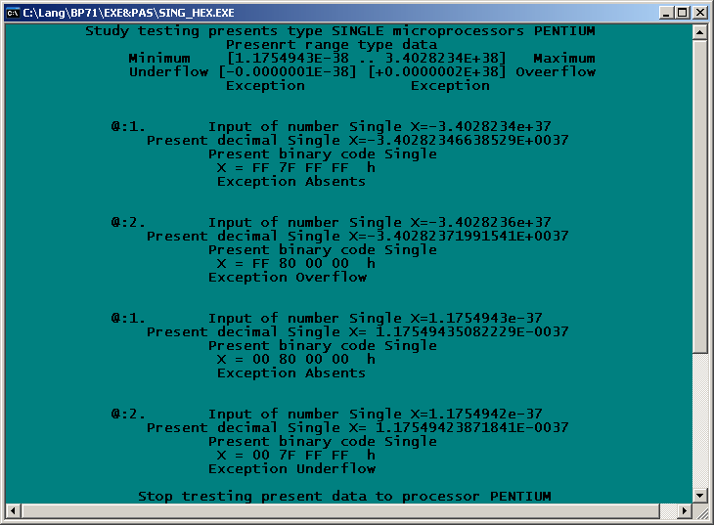
Малюнок 4 – Результат тестування представлення змінної типу Single

Для читабельності змінні, які виводяться на екран, представляються шістнадцятирічним кодом. Перші два варіанти пов’язані з визначенням добутку в арифметичному процесорі, який є граничним екстремальним максимумом (максимальна характеристика і максимальна нормалізована мантиса) та числом першого виключення при переповненні. Другі два варіанти забезпечили формування в співпроцесорі чисел мінімального екстремуму (мінімальна характеристика і мінімальна нормалізована мантиса) та виключення першого антипереповнення.
Порівняння теоретичних розрахунків, проведених раніше уручну, з отриманими реальними після виконання відповідної програми можна стверджувати про рівність цих результатів. Перетворення у внутрішній формат введеного коду в інженерній формі виконує приховано від користувача утилітою компілятора мови програмування.
У якості прикладу розглядається досить оригінальна задача, рішення якої буде відповіддю на ряд цікавих та корисних питань. Визначити формат Single числа, яке задане у природному запису, наприклад

X = 36509, 98166701.

Використовуючи калькулятор комп’ютера, переведемо цілу і дробові складові в шістьнадцяткову систему, а потім денормалізуємо мантису та перетворимо її в двійковий код з вираженою одиницею будучого прихованого біту.

X = 8E9D, FB4E h= (0,8E9DFB4E h) *16⁴ =

=(0,10001110100111011111101101001110 b)*16⁴ =

=(0,10001110100111011111101101001110 b)*2¹⁶ =

=(1,0001110100111011111101101001110 b)*2¹⁵.

Знайдемо складові формату: знак, характеристику, мантису, прихований біт

P= 15; E=P+127 = 15 +127 = 142 = 10001110 b; S=0;

F = 000111010 01110111 11101101 b;

S E F = (S)0 (E)10001110 (F)000111010 01110111 1110110 =

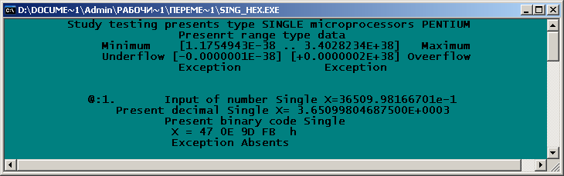
= 01000111 00001110 10011101 11111011 = 47 0E 9D FB h
Малюнок 5 – Видача коду формату змінної Single згідно з розрахунками

Отриманий результат після роботи авторської програми вражає, оскільки видно повну подібність обох обчислень. Введене число зменшується на порядок тому, що програмно передбачено множення в комп’ютері числа на десять.
3 Екстремальні величини та виключення для змінної типу Double співпроцесора

Визначення критичних екстремальних значень для змінної типу Double не складно, якщо урахувати аналітичну форму опису

X =(-1)^{S} * ( 1, F₁F₂ .. F₅₂) * 2 ^{(E – 1023)}.

Мантиса п’яти десяти трьох розрядна: п’ятдесят два розряди мантиси знаходяться в сітці, прихований біт цілої частини нормалізованого числа покривається молодшим розрядом характеристики, розрядність якої складає одинадцять біт, і один розряд під знак числа. Тому в пам’яті код змінної представляється вісьма байтами – тридцяти двома розрядами.
Умовою нормалізованого числа є вираз для мантиси

1<= | F| < 2.

Характеристика (зсунутий порядок на величину плюс 1023)

Е = Р +1023

є без знаковою величиною із діапазону 1..2046, визначаюча діапазон представлення знакового порядку -1022 .. 1023. При визначенні екстремальних величин змінної необхідно ураховувати всі ці обставини.
Точність представлення змінної типу Double визначається кількістю десяткових розрядів

N = 53 * Lg 2 = 15, 954589770191003346328161420398=15 - 16.

Максимальний екстремум обчислюється так, як показано унизу.

|X_{max}| = (1+1-2⁻⁵²) * 2¹⁰²³ = 2¹⁰²⁴ – 2⁹⁷¹.

Одиниця молодшого розряду δ = 2⁹⁷¹ в зоні максимального екстремуму визначається просто, як це обчислювалося в попередньому випадку.

Lg δ =971 * Lg 2=292,30012578972574055254046677748;
δ = 100,30012578972574055254046677748* 10²⁹² =
=(1,9958403095347198116563727130368)* 10²⁹² =
=(0,00000000000000019958403095347198116563727130368* 10²⁹² )* 10¹⁶ ₌
=(0,0000000000000001)* 10³⁰⁸ .

Умовою переповнення зверху є вираз, по якому визначається перше переповнення розрядної сітки

|X_{max} + δ| = 2¹⁰²⁴ ;
Lg |X_{max} + δ| = 1024 * Lg 2=308,25471555991674389886862819788;
|X_{max} + δ| = 10 0,25471555991674389886862819788086 * 10³⁰⁸=
=(1,797693134862315907729305190789)* 10³⁰⁸=
=(1,7976931348623159)* 10³⁰⁸ ; Overflow – Extreme Exception

Визначення екстремального максимуму полягає в відніманні від значення першого переповнення одиниці похибки δ

|X_{max} - δ| = (1,7976931348623159)* 10³⁰⁸ - (0,0000000000000001)* 10³⁰⁸ ₌
=(1,7976931348623158)* 10³⁰⁸ ; Not Overflow – Extreme Maximum

Пояснення для визначення екстремального мінімуму не потрібні.

|X_{min}| = (1)*2⁻¹⁰²² = 2⁻¹⁰²² .
Після логарифмування по основі десять та визначення антилогарифму можна знайти потрібну критичну величину мінімуму

lg(|X_{min}| ) = -1022*lg 2 =
= -307, 65265556858878150844115040843;
|X_{min}| = 10-0,65265556858878150844115040843187*10⁻³⁰⁷=
=(0,22250738585072013830902327173324)*10⁻³⁰⁷=
=(2, 2250738585072013)*10⁻³⁰⁸; Not Underflow – Extreme Exception

Величина λ = 2⁻⁵² * 2⁻¹⁰²² =2⁻¹⁰⁷⁴ дорівнює одиниці молодшого розряду мантиси числа. Умовою антипереповнення Underflow є мінімальне число мінус одиниця найменшої дискрети λ =2⁻¹⁰⁷⁴
Обчислення цього значення похибки λ =2⁻¹⁰⁷⁴ виконується через функцію логарифму

Lg λ =(-1074)* lg 2=-323,30621534311580365955557293411;
λ = 10-0,30621534311580365955557293410551* 10⁻³²³ =
=((0,49406564584124654417656879286822)*10⁻³²³=
=((0,0000000000000004)*10⁻³²³)*10¹⁵=
=(0,0000000000000004)*10⁻³⁰⁸.

Перше виключення антипереповнення виникне для такого числа

|X_{min}| - λ =(2, 2250738585072013)*10⁻³⁰⁸ - (0,0000000000000004)*10⁻³⁰⁸ =
=(2, 2250738585072009)*10⁻³⁰⁸ ; Underflow – Extreme Minimum

Ураховуючи вище обчислені критичні екстремуми для змінної типу Double можна знайти діапазон представлення її в комп’ютері

(2, 2250738585072013)*10⁻³⁰⁸ = < | X | < = (1,7976931348623158)* 10³⁰⁸ .
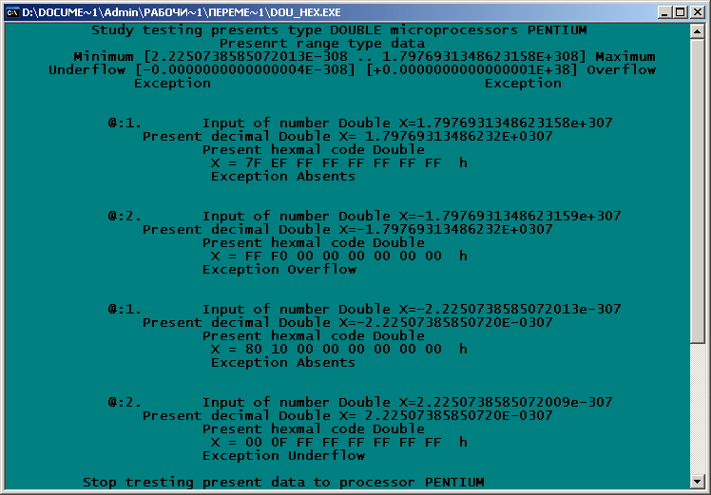
Малюнок 6 – Результат тестування представлення змінної типу Double

E = 111 1111 1110
E = 111 1111 1111
E = 000 0000 0001
E = 000 0000 0000

Тестування представлення змінної типу Double в комп’ютері проведено авторською програмою, а результат її роботи показано зверху. Програмно передбачено у перших двох випадках введене число в співпроцесорі множиться з використанням асемблерної вставки на десять, а в другому – числа множаться на одиницю десятої долі. Це дає змогу виникаючим виключенням не впливати на програмне середовище Паскаль, але змінювати прапори співпроцесора OE (Overflow Exception) і UE (Overflow Exception), пов’язані з виникаючими виключеннями переповнення та антипереповнення. В результаті програмного тестування цих прапорів виводяться ра екран відповідні повідомлення. При виключеннях переповнення та антипереповнення характеристики і мантиси хибні. У перших випадках формуються екстремальні максимум та мінімум, а у других – виключення переповнення та антипереповнення. Усе це автором програмно передбачено з метою більш повного розуміння матеріалу індивідуумом
У якості прикладу розглядається досить оригінальне завдання, рішення якого буде відповіддю на багато питань. Визначити число, яке задане у форматі Double таким внутрішнім виразом

X = AB CD EF 01 23 45 67 89 h.

Рішення полягає у визначенні мантиси, порядку і знаку числа. Потім перетворюється за рахунок використання комп’ютерного калькулятора число в десяткове зображення.
Двійковій код заданого форматом числа легко визначається
10101011 11001101 11101111 00000001 00100011 01000101 01100111 10001001
Sign Exponent Hidden Fraction
Малюнок 7 – Внутрішній формат представлення змінної Double

Характеристика визначена кодом

Е = 010 1011 1100 b= 2BC h = 700 d.

Порядок з основою два обчислюється відповідно до формули

Р = Е-1023 = 700 – 1023 = – 323.

Мантиса з урахуванням та поновленням прихованого біту є змішаною величиною

F = 1,1101 11101111 00000001 00100011 01000101 01100111 10001001.

Знак числа дорівнює S =1, тому воно є від’ємною величиною.
Для перетворення двійкового числа в десяткову форму необхідно перерахувати його згідно з формулою
Розв’язок цього прикладу досить простий. Двійкова мантиса була перетворена в цілу частину за рахунок зсуву комі управо на п’ятдесят два розряди при зменшенні порядку на таке ж число. Перехід з двійкового коду мантиси в шістьнадцятковий не потребує коментарю. Шляхом використання калькулятора, вмонтованого в операційне середовище комп’ютера, проведене перетворення мантиси в десяткове ціле число. Перерахунок основи системи числення з двійки на десятку та порядків, пов’язаних з цим, проведено в середовищі калькулятора і з урахуванням властивостей логарифмів.

X = (-1)^{S}*F*2^{P};
X=(-1)¹*(1,1101111011110000000100100011010001010110011110001001)* 2⁽⁻³²³⁾=
=-(11101111011110000000100100011010001010110011110001001)* 2⁽⁻⁵²⁾ * 2⁽⁻³²³⁾ =
=-(11101111011110000000100100011010001010110011110001001)* 2⁽⁻³⁷⁵⁾ =
=-(1D EF 01 23 45 67 89 H) * 2⁽⁻³⁷⁵⁾= -(8425562490365833 D)* 10^{(-375)*Lg 2} =
=-1,0948396824175042e-97.
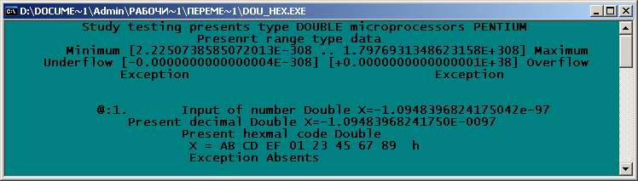
Малюнок 8 – Видача коду формату змінної Double згідно з розрахунками
X = AB| CD| EF| 01 23 45 67 89 h.

Практична реалізація відображена на малюнку зверху. Як видно, усе кодування (вихідне на розв’язування задачі і отримане в програмі комп’ютера) повністю збігається, що є свідченням правильних дій в розрахунках, а головне - надбання знань складнощів кодування чисел в комп’ютерній системі.
4 Діапазон представлення змінної типа Extended в
сучасних комп’ютерних системах

Точність змінної Extended, що представляється в десятковому зображенні при розрядній десятковій сітці N , обчислюється досить просто.

N = 64 * lg 2 = 64 *( 0,30102999566398119521373889472449) = =19, 265919722494796493679289262368;
N = 19.

Діапазон чисел формату Extended , що представляються, визначається, виходячи з обчислень екстремальних значень. Модуль екстремального максимуму дорівнює
|X_{max}| = (1 + 1 - 2 ⁻ ⁶³ ) * 2 ¹⁶³⁸³ = 2 ¹⁶³⁸⁴ - 2 ¹⁶³²⁰.

Значення похибки δ = 2 ¹⁶³²⁰, яка дорівнює ваговій одиниці в молодшому розряді числа, обчислюється досить просто

lg δ = 16320* lg 2 =
= 4912,8095292361731058882187619037;
δ = 10 ^{0.8095292361731058882187619037}* 10 ⁴⁹¹² =
=(6,4495473597036925594381364801886) * 10 ⁴⁹¹² =
=((0,0000000000000000000644954735970) * 10 ⁴⁹¹² ) * 10²⁰ =
=(0,00000000000000000006) * 10 ⁴⁹³².

Умовою переповнення розрядної сітки після виконання математичних обчислень в комп’ютері є такий вираз

|X_{max} | + δ = 2 ¹⁶³⁸⁴ .

Для визначення числової величини скористаємося властивістю логарифму.
lg (|X_{max}| + δ) = 16384* lg 2 =
=16384 * 0,30102999566398119521373889472449=
=4932,0754489586679023818980511661;
|X_{max} | + δ = 10 ^{0.0754489586679023818980511661} * 10 ⁴⁹³² =
= (1,189731495357231765085759326628)* 10 ⁴⁹³².

Червоним кольором помічені розряди, які не ураховуються при формуванні внутрішнього коду формату із-за не входження їх в розрядну сітку в дев’ятнадцять біт. Цифри зеленого та синього кольорів також не попадають в сітку, але вони впливають на внутрішній код. Розряд зеленого кольору ураховує похибки δ і λ, які визначають критичні виключення зверху і знизу відповідно. Синій біт ураховує зміну попереднього молодшого і впливає на код формату та у сітку він не попадає.
Визначена чисельна величина |(1,18973149535723176508)* 10 ⁴⁹³²| по модулю є екстремальним виключенням ( Overflow – Extreme Exception ) першого переповнення.
Умова екстремального максимуму обчислюється шляхом зменшення попереднього значення на величину відповідної похибки

|X_{max} | = (1,18973149535723176508)* 10 ⁴⁹³² - δ =
= (1,18973149535723176508)* 10 ⁴⁹³² –
-(0,00000000000000000006) * 10 ⁴⁹³² =
= (1,18973149535723176502)* 10 ⁴⁹³² .

Модуль цього числа є максимальним екстремумом (Not Overflow – Extreme Maximum) з відсутністю переповнення.
Модулю мінімального дійсного числа відповідають мінімальна нормалізована мантиса і мінімальний порядок. Умовою початку антипереповнення є запис

|X_{min}| = (2 ⁰ - 2⁻⁶³)* 2 ⁻¹⁶³⁸² = 2 ⁻¹⁶³⁸² - 2 ⁻¹⁶⁴⁴⁵ .
Похибка λ = 2 ⁻¹⁶⁴⁴⁵ визначається не складно за рахунок використання комп’ютерного калькулятора

lg λ = -16445 * lg 2 =
= -4950,4382786941707552899361237443;
λ= 10 ^{-0.} ⁴³⁸²⁷⁸⁶⁹⁴¹⁷⁰⁷⁵⁵²⁸⁹⁹³⁶¹²³⁷⁴⁴³* 10 ⁻⁴⁹⁵⁰ =
= 1/10 ^{0.} ⁴³⁸²⁷⁸⁶⁹⁴¹⁷⁰⁷⁵⁵²⁸⁹⁹³⁶¹²³⁷⁴⁴³* 10 ⁻⁴⁹⁵⁰ =
= (1/(2,7433340514108272481774849364228) )* 10 ⁻⁴⁹⁵⁰ =
= 0,36451995318824746025284059336194* 10 ⁻⁴⁹⁵⁰ =
=((0,000000000000000000364519953) * 10 ⁻⁴⁹⁵⁰ ) * 10 ¹⁸ =
=(0,00000000000000000003) * 10 ⁻⁴⁹³².

Величина мінімального екстремуму дорівнює першому переповненню плюс похибка λ=(0,00000000000000000003) * 10 ⁻⁴⁹³², що є умовою мінімальної величини (Not Underflow – Extreme Exception).

| X_{min}| + λ = 2 ⁻¹⁶³⁸² .
lg (|X_{min} | + λ)= (-16382)* lg 2 =
= (-16382) * (0,30102999566398119521373889472449)=
= -4931,4733889673399399914705733766;
|X_{min} | + λ= 10 -0. 4733889673399399914705733766* 10⁻⁴⁹³¹ =
=(1 / 10 0. 4733889673399399914705733766)* 10 ⁻⁴⁹³¹ =
= (1 / 2,97432873839307941271439831657) * 10⁻⁴⁹³¹ =
=3,3621031431120935062626778173218* 10⁻⁴⁹³².

Величина першого антипереповнення є значення

|X_{min} - λ | =3,36210314311209350623 * 10⁻⁴⁹³²
( Underflow– Extreme Exception ) .
Область визначення чисел речовинною змінною Extended визначається нерівністю

3,36210314311209350626 * 10⁻⁴⁹³² < = | X | < = 1,18973149535723176502* 10 ⁴⁹³².

Результат виконання авторської Програми 4.1 для визначення екстремумів (нижнього та верхнього) і виключень при антипереповненні та переповненні представлено на малюнку унизу.
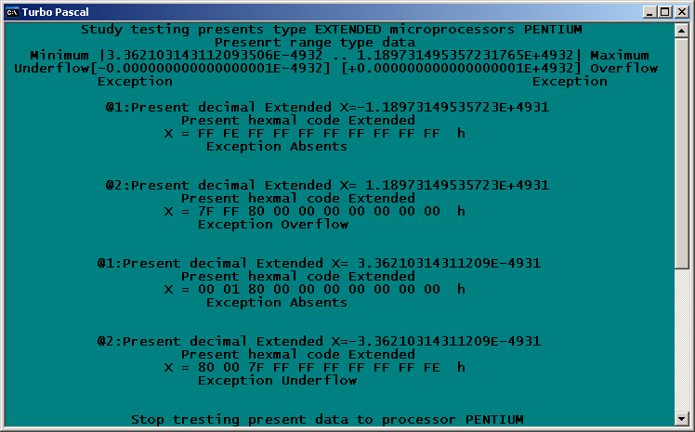
Малюнок 9 – Результат тестування представлення змінної типу Extended

X=-1.189731495357231765E+4932
Extreme Maximum
X=1.189731495357231766E+4932
Exception Overflow

X=3.362103143112093506E-4932
Extreme Minimum
X=-3.362103143112093505E-4932
Exception Underflow

Порівнюючи результат програмного тестування представлення змінної типу Extended для введених екстремальних вихідних максимального і мінімального чисел та даних, які спричиняють виключення переповнення і антипереповнення, з попередніми теоретичними розрахунками, можна впевнитися в правильності усіх обчислень та логічності будови програми виводу ланцюга байтів змінної. Але при цьому є одна досить суттєва обставина, яка пов’язана з уведеннями даними. Для змінних типу Single і Double розрядність вводимих чисел визначалася відповідною точністю сім і шістнадцять розрядів (двадцять чотири і п’ятдесят два двійкових ) та одним допоміжним бітом, значення якого впливало на молодший розряд мантиси. Екстремальні максимум і мінімум корегувалися додаванням і віднімання поправки δ і λ, в результаті чого формувалися виключення переповнення і антипереповнення відповідно.
Для змінної Extended згідно з обчисленнями два біти допоміжних дев’ятнадцяти розрядної мантиси повинні ураховувати поправки δ і λ, спричинюючи перехід від екстремумів до виключень. Але, як видно з верхнього малюнка, таке явище не виконується. Пояснення цього неочікуємого явища полягає в обмеженості розрядної сітки співпроцесора для мантиси кількістю шістдесят чотири (дев’ятнадцять десяткових). Для попередніх двох змінних Single і Double допоміжні розряди присутні латентно, а для змінної Extended вони відсутні. Ось чому обчислені поправки δ і λ не впливають на перехід від екстремумів до виключень, пов’язаних з переповненням і антипереповненням. Перехід такий є, як це видно з малюнку, при зміні екстремальних максимуму на плюс один і мінімуму на мінус один мантиси.
Структура програми мало чим відрізняється від попередніх для тестування виводу змінних Single, Double (дивись Програму 2.1).

Процедура Hex(b) перетворює двійковий байт в два ASCII символи шістьнадцяткової системи числення з метою наступного їх виводу на екран операторами мови програмування. Це скорочує довжину двійкової змінної Extended з вісьмидесяти розрядів до двадцяти шістьнадцяткових.

Основне навантаження вкладене в процедуру Ext_Hex, яка спричинює множення змінних Extended в співпроцесорі. Використання асемблерної вставки з одного боку дозволило перетворити десятибайтну змінну в десятибайтний ланцюг беззнакових байтів даних, а з іншої сторони – виникаючі виключення після множення латентно приховати від операційного середовища з метою програмного тестування відповідних прапорів виключення. Модуль основної програми спричинює лиш формування коефіцієнта 10.0 та потім 0.1, які по двічі використовуються при множенні.

Програма 4.1

Uses Crt;

var

x,b0,b1,b2,b3,b4,b5,b6,b7,b8,b9:Byte;

q:word;

r,p:Extended;

procedure Hex(b:byte);{Перетворення байта в два ASCII символи}

var m,n:Byte;

begin

m:=b mod 16; n:=b div 16;

If n<10 then write(Chr(n+$30)) else write(Chr(n-10+$41));

If m<10 then write(Chr(m+$30)) else write(Chr(m-10+$41));

Write(' ')

end;

procedure Ext_Hex;{Розпакування змінної в десятибайтовий ланцюг}

label cor1,cor2;

begin

x:=0;

While x <> 1 do

Begin

Write;

Writeln ('Present decimal Extended X=',p);

Writeln (' Present hexmal code Extended ');

asm

finit {Ініціалізація співпроцесора}

fld r {Завантаження коефіцієнта 10.0 або 0.1}

fld p {Завантаження в стек змінної}

fmul {Множення на коефіцієнт}

fstp p {Добуток на місце в пам’яті змінної}

fstsw q {Збереження прапорів стану співпроцесора}

lea bx,p {Ініціалізація регістра адреси змінної}

mov ax,[bx] {Початок завантаження змінної в регістри}

mov dx,2[bx]

mov cx,4[bx]

mov si,6[bx]

mov bx,8[bx] {Завершення завантаження змінної в регістри}

mov b0,al {Початок завантаження ланцюга змінної }

mov b1,ah

mov b2,dl

mov b3,dh

mov b4,cl

mov b5,ch

mov ax,si

mov b6,al

mov b7,ah

mov b8,bl

mov b9,bh {Завершення завантаження ланцюга змінної }

end;

write(' X = ');

Hex(b9);Hex(b8);Hex(b7);Hex(b6);Hex(b5);

Hex(b4);Hex(b3);Hex(b2);Hex(b1);Hex(b0); Writeln(' h');

If q and 8 <> 0 then Begin Writeln(' Exception Overflow');

goto cor1 end; {Тестування прапора OE (Overflow Exception) }

If q and 16 <> 0 then Begin Writeln(' Exception Underflow');

goto cor1 end; {Тестування прапора UE (Underflow Exception)}

Writeln(' Exception Absents');

cor1: inc(x); Writeln end; Writeln

end;

begin ClrScr; {Основна програма}

Writeln (' Study testing presents type EXTENDED microprocessors PENTIUM');

Writeln (' Presenrt range type data');

Writeln('Min|3.362103143112093506E-4932..1.189731495357231765E+4932|Max );

Writeln

('Underflow

[-0.000000000000000001E-4932][+0.000000000000000001E+4932]

Overflow ');

Writeln (' Exception Exception');

Writeln;;

{ Визначення в співпроцесорі добутку p:=p*r з метою створення виключень }

write(' @1:');

r:=10; p:=-1.189731495357231765E+4931;{ Extreme Maximum}

Ext_Hex;

write(' @2:');

r:=10; p:=1.189731495357231766E+4931;{ Exception Overflow}

Ext_Hex;

write(' @1:');

r:=0.1; p:=3.362103143112093506E-4931; { Extreme Minimum}

Ext_Hex;

write(' @2:');

r:=0.1; p:=-3.362103143112093505E-4931;{ Exception Underflow}

Ext_Hex;

Writeln (' Stop tresting present data to processor PENTIUM');

Readln end.

Отримані результати виводу екстремальних значень та виключень, пов’язаних з переповненням та антипереповненням, незначно відрізняються від теоретичних розрахунків. Як уже відомо, усі теоретичні розрахунки для змінних Single, Double певністю співпадають з практичними результатами комп’ютерної діагностики. Для змінної Extended похибки, які є найменшою відстанню між критичними екстремумами максимуму і мінімуму та виключеннями переповнення і антипереповнення, не ураховуються в силу їх без впливовості. Ця ситуація виникла тим, що розрядність співпроцесора обмежена. Для попередніх змінних були резервні розряди мантиси, яка є 64-х бітна. Тому обчислені екстремальні значення є, як видно з малюнку, такими які отримані були теоретично. Тому, грубо кажучи, найближчою величиною до критичного виключення переповнення чи антипереповнення є одиниця молодшого розряду в перерахунку на відповідний порядок.

З метою поглибленого розуміння збереження в пам’яті комп’ютерної системи змінної Extended автором цього напрацювання висвітлюється наступний приклад. Зобразити в пам’яті змінну типу Extended десяти байтовим ланцюгом для числа, наприклад, X=193,00731.

Складність в рішенні полягає в перетворенні дробової частини числа в двійкове зображення. Для спрощення такої трансляції скористаємося наступним. Денормалізуємо управо число до розрядності точності представлення – двадцять розрядів в десятковому обчисленні (по розрахункам дев’ятнадцять, а з рахуванням прихованого розряду – двадцять). При цьому дробова частина числа зникає, що спрощую перетворення в двійкову систему.
X = 193,00731= (19300731000000000000 D) * 10 ⁻¹⁷ .

Замінивши основу системи числення з десяткової на шістьнадцяткову, перерахуємо показник ступеня не чіпляючи мантису числа

10 ⁻¹⁷ = 16 ^{α}; -17 = α* Lg 16; α =-17 / Lg 16; 10 ⁻¹⁷ = 16 ^{-17 / Lg 16} .
X = (19300731000000000000 D) * 16 ^{-17 / Lg 16} .
=( 19300731000000000000 D) * 16 -14,11819440327128997844885757533=
=(( 19300731000000000000 D) * 16 -0,11819440327128997844885757533)* 16 ⁻¹⁴ .

Перерахуємо дробову ступінь з шістьнадцяткової системи на десяткову

16 -0,11819440327128997844885757533= 10 ^{β};
β =( -0,11819440327128997844885757533) * Lg 16 =
= -0,1423202428170530680306218954285.

Десяткова мантиса числа, дробова частина якої виходить за межі розрядної сітки, обчислюється, як і попередні розрахунки, в середовищі комп’ютерного калькулятора не складно.

X = (( 19300731000000000000 D) * 10 ^{β})* 16 ⁻¹⁴ =
=(( 19300731000000000000 D) * 10 -0,1423202428170530680306218954285)* 16 ⁻¹⁴ =
=(13907642390332508901, 212159999996 D) * 16 ⁻¹⁴.

Безумовно, без впливову на кодування згідно внутрішньому формату числа, тепер дробову частину можна відкинути. Число представляється нестандартно - цілочисельна мантиса є десятковим виразом, а основа системи числення з визначеним показником є шістьнадцяткова.

X = (13907642390332508901 D) * 16 ⁻¹⁴.
Отримане число переводиться в шістьнядцяткову, а потім в двійкову систему числення і денормалізується уліво

X = (C101DF1172EF0AE5 H)*(2⁴ )⁻¹⁴ =
=(1100000100000001110111110001000101110010111011110000101011100101)*2⁻⁵⁶ =(11000001, 00000001110111110001000101110010111011110000101011100101)*2⁰ .
Тепер число приводиться до нормалізованого виду шляхом зсуву коми уліво на сім розрядів і збільшення порядку числа на сім.
X=(1,100000100000001110111110001000101110010111011110000101011100101)*2⁷

Звідси знаходимо порядок, характеристику і мантису числа з додатнім знаком

S = 0; P = 7; E = P + 16383 = 7 + 16383 = 16390 = 100000000000110 B;
F = 1,100000100000001110111110001000101110010111011110000101011100101 B.

Отримані складові компоненти дають можливість їх упаковки в стандартний внутрішній формат змінної. На малюнку нижче зображені відповідні величини, які займають свої місця в типовому форматі змінної.

0 100000000000110
1.100000100000001110111110001000101110010111011110000101011100101
Sign
Exponent
Mantissa
Hidden
Малюнок 10 – Обчислений внутрішній код формату змінної типу Extended

Якщо внутрішній шістидесяти чотирьох розрядний двійковий код внутрішнього формату перенести в калькулятор для перетворення в читабельний шістнадцятковий код, то після виконання відповідної процедури отримаємо такий код

40 06 C1 01 DF 11 72 EF 0A E5 H.

Шлях формування коду внутрішнього формату ручним способом по заданому реальному числу дуже складний. В комп’ютерній системі ця дія виконується миттєво утилітою компілятора мови програмування. Тому побачити ці перетворення не можливо із-за прихованості швидко діючих процесів трансляції.

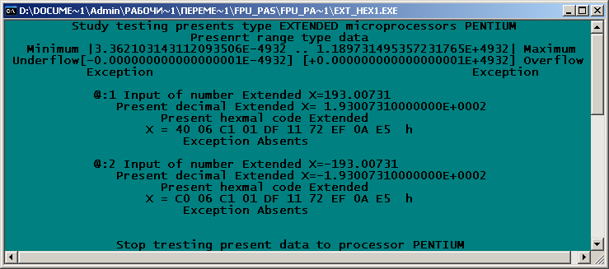
40 06 C1 01 DF 11 72 EF 0A E5 H
Малюнок 11 – Результат тестування змінної Extended для числа X = ± 193, 00731
E5 H
0A H
EF H
72 H
11 H

DF H
01H
C1 H
06 H
40H
7 0
Address + 0
Address + 1
Address + 2
Address + 3
Address + 4
Address + 5
Address + 6
Address + 7
Address + 8
Address + 9

Mantissa
Exponent
Малюнок 12–Представлення змінної Extended в пам'яті для числа X = ± 193, 00731

В приложеному створеного автором пакеті програмного забезпечення є утиліта EXT_HEX1, результат роботи якої стверджує про присутність істини.
Програмно передбачено тестування двох варіантів послідовно введених чисел. Зміна знака числа впливає лише на старший біт старшого байту, який знаходиться в пам’яті за старшою адресою, як показано унизу.

За старшою адресою знаходиться більш важлива інформація (характеристика числа), що забезпечує виконання загально прийнятої погодженості. Адресою десяти байтного ланцюга змінної в пам’яті є адреса молодшого байту мантиси числа.
5 Зв'язок між змінними формату представлення інформації з плаваючою комою в числовому процесорі родини Pentium

Попередні розрахунки свідчать, що кожен тип змінної характеризується діапазоном і точністю представлення, форматом і розрядністю сітки. Відомо, що змінні Single, Double попадаючи з пам’яті в числовий процесор, автоматично переводяться у внутрішній формат Extended. Усі обчислення приховано від користувача виконуються в розширеному форматі, а перед завантаженням в пам'ять результату останній також приховано переводиться в відповідний формат. Така, на перший погляд, складність обумовлена типовістю структури і архітектори пристрою обчислювача. Розрядність суматора складає шістдесят чотири біта, в якому обробляються такої ж розрядності мантиси та п’ятнадцяти розрядні характеристики. Обчислення виконуються на апаратному рівні, тому складність співпроцесора є домінуючою, а швидкодія обробки даних найбільша.

Для глибокого вивчення зв’язку між змінними співпроцесора формату з плаваючою комою пропонується, як і в попередніх випадках, висвітлення дуже цікавого оригінального прикладу. Задано довільне реальне число, яке треба перевести в формат ланцюга байтів змінної Single. Необхідно перевести формат ланцюга змінної Single в формат змінної Extended, після чого формат Extended перетворити в формат Double.

Хай задано число в природній формі запису десяткової системи числення

X=19300,0913.

Для трансляції в двійкову систему спочатку зробимо число цілим, а потім перейдемо на основу системи числення шістнадцять

X = (193000913 D) * 10 ⁻⁴ =
=( 193000913 D) * 16 ^{-4 ⁄ Lg 16} =
=( 193000913 D) * 16 -3,3219280948873623478703194294894=
=(( 193000913 D) * 16 -0,3219280948873623478703194294894)* 16 ⁻³.
У дужках другого ступеня перейдемо на десяткове числення з метою урахування показника ступеня дробової частини

X=(( 193000913 D) * 10 -0,3219280948873623478703194294894* Lg16)* 16 ⁻³=
=(( 193000913 D)* 0,40960000000000000000000000000044 )* 16 ⁻³.

Після множення та зневаження дробовою частиною переводимо число в двійкову систему числення і нормалізуємо його

X = (79053173, 964800000000000000000086)* 2 ⁻¹² =
= (79053173)* 2 ⁻¹² = (79053173)* 2 ⁻¹² =
= (100101101100100000101110101)* 2 ⁻¹² =
= (100101101100100, 000101110101)* 2 ⁰ =
= (1, 00101101100100000101110 101)* 2 ¹⁴ .

Три молодші розряди виходять за межі розрядної сітки тому при визначенні мантиси буде округлення шляхом додавання одиниці до молодшого її розряду (до статі сказати, так робить співпроцесор). Ця плюс одиниця, безсумнівно, незначно змінить число (його дробову частину) після трансляції в змінну формат Extended. Порядок, характеристика, мантиса, знаючи додатній знак числа, визначаються не складно

P = 14; E= P +127 =14 +127 =141 = 1000 1101 B; S=0;
F = 1, 00101101100100000101111 B.

У внутрішньому форматі для змінної Single число буде представлено знаком, характеристикою і мантисою, яка має одиницю цілої частини у якості прихованого біту, я це показано на малюнку.

0 10001101 00101101100100000101111
Sign
Mantissa
Hidden
Малюнок 13 - Зображення числа X=19300,0913 для змінної типуSingle

Якщо перетворити цю величину в читабельний вираз, то отримаємо запис у вигляді ланцюга із чотирьох байтів

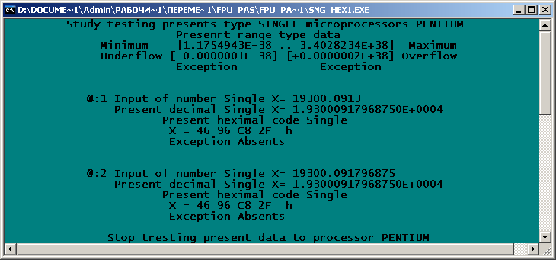
01000110 10010110 1100 1000 0010 1111 B = 46 96 C8 2F H.
Малюнок 14 – Реальне представлення числа X=19300,0913 змінною типу Single

Практична реалізація прикладної програми тестування коду змінної в пам’яті комп’ютерної системи (дивись і працюй з пакетом програмного забезпечення так люб'язно поставлений читачу автором) показала справедливість суджень відносно цього питання.

Перетворення одинарного формату в розширений Single → Extended виконується автоматично та приховано від користувача. При цьому ураховуються такі
обставини. Зміщення (Displacement) для змінних Single, Extended відповідно дорівнює
D_{S} = 127, D_{E} =16383.

Змінна Single заданого числа

X=19300,0913 = 46 96 C8 2F H = 01000110100101101100100000101111 В,

яка була раніше обчислена у вигляді послідовності із чотирьох байтів, дозволяє знайти характеристику, мантису і знак числа

E_{S} =10001101
F_{S} = 1,00101101100100000101111 B.

Характеристика змінної Extended повинна відрізнятися від характеристики змінної Single на величину різниці зміщень, яка додається

ϕ = D_{E} - D_{S} =16383 - 127 = 16256 = 3F80 H = 11111110000000 B;
E_{E} = E_{S} + ϕ .

Для потужного процесора додавання константи ϕ є досить простою процедурою, тому характеристика змінної Extended обчислюється в суматорі співпроцесора
E_{S} = 00000000 10001101
ϕ = 00111111 10000000
E_{E} = 01000000 00001101,
+

що дорівнює істинному десятковому числу E_{E} = 16397 = 14 + 16383.
Мантисса змінної Single має розрядність двадцять чотири. Доповнення її в молодших розрядах нулями кількістю сорок дає 64-х розрядну мантису змінної Extended

F_{S} =1, 00101101100100000101111;
F_{E} =1, 00101101100100 0001011110000000000000000000000000000000000000000.

Обчислені складові дозволяють скомпонувати 80-ти розрядний двійковий код змінної Extended. На малюнку унизу схемно показане розміщення числа X=19300, 0913 в пам’яті ланцюгом в десять байт.

01000000 00001101
10010110 11001000
00101111 00000000
00000000 00000000
00000000 00000000
00 H
00 H
00 H
00 H
00 H
2F H
C8H
96 H
0DH
40H
7 0
Address + 0
Address + 1
Address + 2
Address + 3
Address + 4
Address + 5
Address + 6
Address + 7
Address + 8
Address + 9

Mantissa
Малюнок 15 – Перетворення типу Single → Extended для числа X=19300,0913

Exponent
40 0D 96 C8 2F 00 00 00 00 00 00 H
Sign

Перетворюючи обчислений ланцюг десяти байтів змінної Extended в двійкове, а потім в десяткове число за рахунок використання властивостей логарифмів, обчислюється величина числа. Ураховано, що число додатне, а його порядок в двійковому виразі дорівнює чотирнадцять.

Х = 40 0D 96 C8 2F 00 00 00 00 00 00 H =
(1,001011011001000001011110000000000000000000000000000000000000000)*2¹⁴=
=1001011011001000001011110000000000000000000000000000000000000000*2⁻⁴⁹=
=10864985778077827072*10⁻⁴⁹* ^{Lg 2} =10864985778077827072*10⁻⁴⁹*^{Lg 2} =
=1930009179687500000*10⁻¹⁴ =19300, 091796875.

Отримане число після трансляції Single → Extended відрізняється від істинного на величину різниці, яка є похибкою в результаті збільшення на одиницю в молодшому розряді мантиси при визначенні змінної Single

19300, 091796875 - 19300,0913 = 0,000496875.
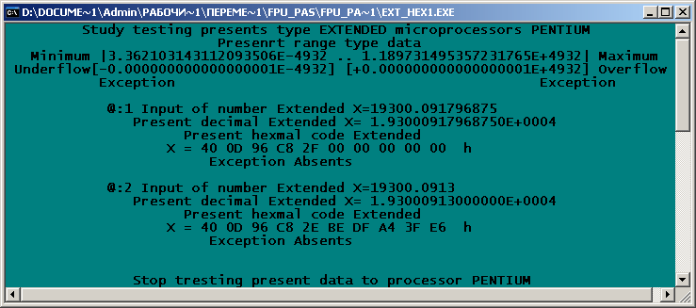
Малюнок 16 – Відображення округленого та істинного числа змінної Extended

Програмне тестування зображення змінної типу Extended після вводу округленого і істинного значення числа свідчить про розбіжність між ланцюгами байтів. Тепер стало відомо, чому після програмного використання співпроцесора в обчисленнях зменшується точність результатів. Особливо це проявляється при використанні змінних короткого формату. В реальних задачах виникаючі такі похибки більш за все взаємознищуються.
Перехід Extended → Double в співпроцесорі також спричинить похибку в точності за рахунок скорочення мантиси з 64-х розрядів до 52-х. при умові сумісності порядків. Для нашого випадку цього побачити не можливо, оскільки п’ять молодших байтів мантиси Extended є нолі
40 0D 96 C8 2F 00 00 00 00 00 00 H=
=0100000000001101100101101100100000101111000000000000000000000000.

Різниця зміщень порядків змінних Extended (D_{E} =16383), Double (D_{D}= 1023) є постійною величиною μ, яка віднімається (E_{D} = E_{E} - μ) від реальної характеристики Extended при перерахунку на змінну типу Double

μ = D_{E} - D_{D} =16383 - 1023 = 15360= 3C00 H = 11110000000000 B;
E_{E} = 1000000 00001101
μ = 1000100 00000000
E_{D} = 0000100 00001101.
+

Віднімання в процесорі замінюється додаванням зменшує мого і від’ємника в доповнювальному коді.
Визначення мантиси F_{D} змінну типу Double складається в зрізанні 12-ти молодших розрядів мантиси F_{E} змінної Extended, що повинно спричинити неточність кодування

F_{E} =1,00101101100100 00010111100000000000000000000000000000000000000000;
F_{D} =1,00101101100100 00010111100000000000000000000000000000 .

При формуванні коду ланцюга восьми байтів ураховується прихований біт (Hidden) – одиниця цілої частини нормалізованої мантиси, яка, на відміну від змінної типу Extended, в розрядній сітці змінної Double не відображається. Змінна типу Double для обчисленого числа показана унизу.
01000000 11010010 11011001 00000101 11100000 00000000 00000000 00000000

40 D2 D9 05 E0 00 00 00 00 H
Sign Exponent Hidden Mantissa
Малюнок 17 – Перетворення типу Extended → Double для числа X=19300, 0913

Похибка, внесена ще при формуванні ланцюга змінної Single, збереглася в коді для змінної Double. Така трансформація похибки збереглася за рахунок прямого перетворення Single → Extended → Double. Програмна реалізація тестування коду змінної типу Double з похибкою та без похибки дає коди числа.
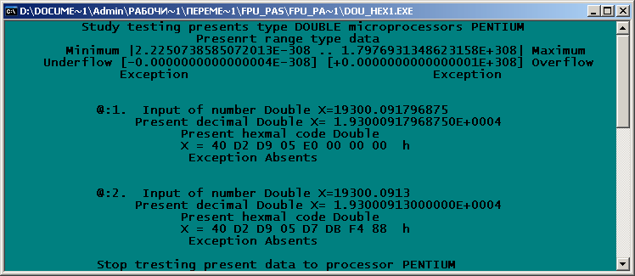
Малюнок 18 – Відображення округленого та істинного числа змінної Double

Таким чином, багато функціональний співпроцесор потужного сучасного процесора виконує складні обчислення, які закладені в нього структурно архітектурними ознаками, з похибками. Неточності частково взаємо компенсуються, а їх похибки достатньо малі, що не впливає на кінцеві результати.
Мій творчий пошук в питаннях само звершеного розвитку дозволив мені побудувати алгоритм, згідно з яким була складена асемблерна програма достатньо повної ілюстрації взаємозв’язку типів змінної формату чисел з плаваючою комою співпроцесора. Алгоритм передбачає визначення в пам'яті комп’ютера змінної типу Single. В стек співпроцесора завантажується число одиниця з метою її множення на змінну Single. Після множення результат зберігається двічі в пам'яті в якості змінних типу Double, Extended. Таким чином, одне і те число в пам'яті зберігається в якості трьох типів змінної Single, Double, Extended.

Програма 5.1
;Represention PENTIUM-coprocessor data
.586p
masm
model use16 small
.stack 256
.data
x dd 19300.0913 ; -19300.091796875 Single (1.1755e-38 =< |X| <= 3.4028e+38)
y dq ? ;Double (2.2250e-308 =< |Y| <= 1.7977e+308)
z dt ? ;Extended (3.3620e-4932 =< |Z| <= 1.1899e+4932)
m db ' Represent data FPU processor PENTIUM $ '
m1 db ' SINGLE : $'
m2 db ' DOUBLE : $'
m3 db ' EXTENDED: $'
.code
scr_sym macro ;Видача ASCII символу
local fri,sym
cmp dl,0ah ;Порівняння з десяткою
jb fri ;Менше десятки
or dl,40h ;Формування символу
sub dl,09h ;велікої літері
jmp sym ;Перехід на видачу
fri:or dl,30h ;Формування символу
sym:int 21h ;Видача символу на екран
endm
scr_byte macro ;Видача байту ASCII символів
mov dl,[bx] ;Завантаження з памяті
push cx ;Збереження в стеку
mov cl,4 ;Розрядність тетради
shr dl,cl ; Pced управо на чотири
pop cx ;Поновлення регыстру
scr_sym ;Видача старшого символу байту
mov dl,[bx] ;Завантаження того ж числа з памяті
and dl,0fh ;Знищення старшоъ тетради
scr_sym ;Видача молодшого символу байту
mov dl,20h ;Видача символу
int 21h ;пропуск
endm
init macro cnt,per ;Ініціалізація
mov cx,cnt ;лічильника та
mov bx,offset per ; показника адреси
endm
zzz macro ;Видача байтів ASCII символів змінної
local next
next:scr_byte ;Видача байту ASCII символів
dec bx ;Зменшення адреси
loop next ;Зменшення лічильника та перехід
mov dl,'h' ;Видача
int 21h ;символу h
endm
curs macro ;Перевід стрічки екрану
mov dl,0ah ;Перехід на наступну
int 21h ;стрічку
mov dl,0dh ;Перехід на початок
int 21h ;стрічки
endm
mess macro adr ;Видача
push ax ;текстового
lea dx,adr ;повідомлення
mov ah,9 ;на екран
int 21h ;монітора
pop ax ;компютера
endm
main: ;Основная программа
mov ax,@data ;Будова сегменту
mov ds,ax ;даних
finit ;Ініціалізація співпроцесора
fld1 ;Завантаження одиниці в співпроцесор
fmul x ;Множення на одиниці на змінну Single
fst y ;Збереження як Double
fstp z ;Збереження як Extended
mov ah,2 ;Функція ДОС
mess m ;Повідомлення Represent data FPU processor PENTIUM
curs ;Перехід
curs ;на нову
curs ;стрічку екрану
mess m1 ;Відповідне повідомлення
init 4,x+3 ;Ініціалізація покажчиків
zzz ;Видача на екран змінної Single
curs ;Перехід на нову
curs ;стрічку екрану
mess m2 ;Відповідне повідомлення
init 8,y+7 ;Ініціалізація покажчиків
zzz ;Видача на екран змінної Double
curs ;Перехід на нову
curs ;стрічку екрану
mess m3 ;Відповідне повідомлення
init 10,z+9 ;Ініціалізація покажчиків
zzz ;Видача на екран змінної Extended
curs ;Перехід на нову
curs ;стрічку екрану
mov ax,4c00h ;Повернення
int 21h ;в ДОС
end main

Дані змінних з пам'яті виводяться на екран ланцюгом байтів у вигляді трьох змінних для визначеного числа X=19300,0913. Програма виконується двічі, другий раз визначається в пам'яті число з похибкою, яка виникає після округлення змінної Single. З малюнку видно, що код змінних в пам'яті не змінюється в межах визначеної похибки.

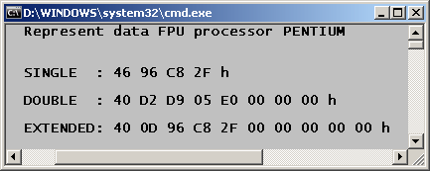
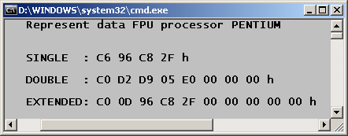
Х = 19300.0913

Х = -19300.091796875
Малюнок 19 – Зв'язок між змінними з плаваючою комою для числа зі знаком при байтно ланцюговому точному зображенню та з похибкою

